UBND XÃ HOÀI CHÂU TỔ CHỨC HỘI NGHỊ TỔNG KẾT CÔNG TÁC
CẢI CÁCH HÀNH CHÍNH, CHUYỂN ĐỔI SỐ NĂM 2023,
TRIỂN KHAI NHIỆM VỤ NĂM 2024
Ngày 26/3/2024, UBND xã Hoài Châu tổ chức Hội nghị tổng kết công tác cải cách hành chính, công tác chuyển đổi số năm 2023, triển khai nhiệm vụ năm 2024.
Tham dự hội nghị có Thường trực Đảng uỷ, HĐND, UBND, UBMTTQVN xã, toàn thể cán bộ, công chức, ban chỉ đạo chuyển đổi số xã; đại biểu các trường, trạm y tế, bưu điện xã, Trưởng 9 thôn.

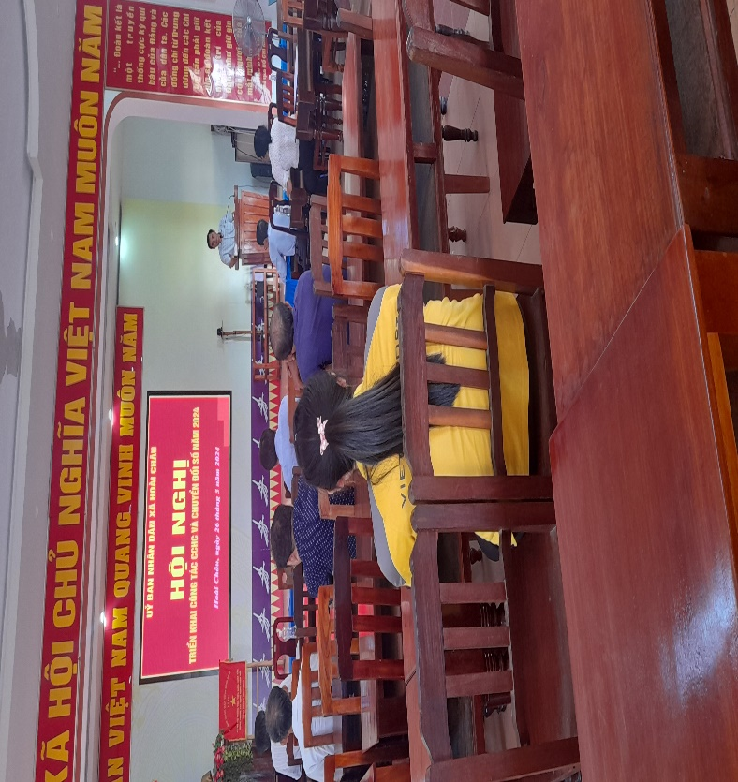
Theo báo cáo đánh giá, kết quả phê duyệt Chỉ số CCHC năm 2023 của xã đạt 84,16 điểm, đứng vị trí thứ 13/17 xã, phường. Năm 2023, UBND xã đã tập trung chỉ đạo triển khai thực hiện các nhiệm vụ công tác CCHC Nhà nước trên địa bàn xã, các nhiệm vụ công tác CCHC đề ra trong năm 2023 đã được các ngành quan tâm triển khai thực hiện. Việc ứng dụng công nghệ thông tin gắn với cải cách thủ tục hành chính trong giải quyết hồ sơ, công việc từng bước nâng cao hiệu lực, hiệu quả quản lý Nhà nước và phục vụ tổ chức, cá nhân. Trong năm, tổng số hồ sơ đã giải quyết: 1.292 hồ sơ; nộp hồ sơ qua dịch vụ công trực tuyến: 1.184/1.292 hồ sơ đạt 91,64%; triển khai thực hiện thanh toán trực tuyến phí, lệ phí trong giải quyết TTHC 586 giao dịch (đạt tỉ lệ 94,82%). Việc khảo sát đánh giá mức độ hài lòng của tố chức và công dân khi đến giao dịch tại BPTN&TKQ đều có kết quả hài lòng. Trong quá trình giải quyết công việc không có lượt công dân nào đến khiếu nại kết quả giải quyết thủ tục hành chính.
Về công tác chuyển đổi số, các ngành chuyên môn có liên quan đã tham mưu UBND xã ban hành khá đầy đủ và kịp thời các văn bản để tổ chức thực hiện nhiệm vụ chuyển đổi số của xã. Hạ tầng viễn thông, hạ tầng mạng máy tính và thiết bị công nghệ thông tin được quan tâm đầu tư bổ sung nhằm đáp ứng yêu cầu khai thác sử dụng các hệ thống thông tin, cơ sở dữ liệu phục vụ công tác chuyên môn; công tác an toàn thông tin mạng được đảm bảo. Các hệ thống thông tin, cơ sở dữ liệu dùng chung được khai thác sử dụng hiệu quả.
Phát biểu tại Hội nghị, Chủ tịch UBND xã Trần Quốc Toàn ghi nhận sự quyết tâm cao, chủ động của các ngành chuyên môn trong triển khai thực hiện các nhiệm vụ được giao. Tuy nhiên, nhìn chung công tác CCHC và chuyển đổi số còn một số tồn tại, hạn chế. Bên cạnh nguyên nhân khách quan, Chủ tịch UBND xã cho rằng nguyên nhân chủ quan: một số công chức, người lao động chưa đáp ứng yêu cầu, công tác phối hợp của các ban, ngành chưa kịp thời, chặt chẽ, hiệu quả…
Để cải thiện nâng cao các chỉ số xếp hạng về CCHC, chuyển đổi số trong năm 2024, căn cứ kết quả đánh giá, xếp loại chỉ số CCHC trên địa bàn xã năm 2023, Chủ tịch UBND xã đề nghị các ban, ngành khẩn trương rà soát lại các chỉ số còn yếu, thấp, chỉ ra nguyên nhân để tập trung chấn chỉnh, khắc phục. Rà soát, đề xuất đơn giản hóa các thủ tục hành chính trên tất cả các lĩnh vực, kịp thời đề xuất sửa đổi những quy định chưa phù hợp, chưa sát thực tế gây phiền hà cho người dân và doanh nghiệp.
Chủ tịch UBND xã cũng đề nghị các ngành chuyên môn định kỳ hàng tuần tổ chức rà soát, theo dõi việc giải quyết thủ tục hành chính tại cơ quan, kịp thời chấn chỉnh khắc phục việc trễ hẹn hồ sơ. Đẩy mạnh giải quyết hồ sơ thông qua môi trường điện tử, hạn chế để người dân, doanh nghiệp tiếp xúc trực tiếp với chính quyền, để tiết kiệm thời gian, chi phí. Tăng cường sử dụng các văn bản điện tử, nhất là chữ ký số, hộp thư điện tử đang hoạt động tại cơ quan./.

